NＰO法人埼玉県障害者協議会地区研修会
共催：埼玉県精神障害者家族会連合会

いつかの涙を光にかえて
～トイピアノ演奏とお話～

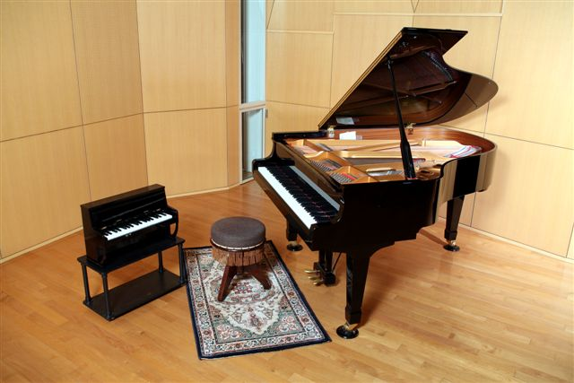
「人はいくつになっても変わることができ
るのだと、時がたしかに教えてくれた」

マルチピアニスト・畑奉枝（はたともえ）さん は、統合失調症を患うお兄様とは、お互いに理解しがたい関係で日々を過ごしていました。
奉枝さんは偶然トイピアノ(おもちゃのピアノ)の不思議な音に出会いました。お兄さんもトイピアノにひきこまれていきました。トイピアノは長年の兄妹の関係を癒してくれたのです。
兄妹の和解の物語とトイピアノの音楽を聴きながら、心和むひとときを共にし
ませんか？
日 時：令和2年11月30日(月)13時30分～15時30分
会 場：越谷市中央市民会館 １階 劇場
＊東武スカイツリーライン越谷駅東口下車、市役所通りを徒歩7分。
元荒川に差し掛かったところの右側。
出 演：畑 奉枝 氏（sound office音旅舎 ピアニスト）
参加費：無料 申し込み：不要 入場者：100名まで
＊新型コロナ感染予防対策を取っています。ご協力お願いいたします。
〈講師プロフィール〉武蔵野音楽大学器楽学科ピアノ専攻卒業。長年コンサート業務に携わり、音楽事務所にも所属後、2008年に独立し《sound office音旅舎》を設立。そのころ出会った一台のトイピアノに触発されて、ピアノ＆トイピアノを駆使したオリジナル舞台作品のプロでユースや“マルチピアノ”奏者、作詞作曲者としても独自の演奏活動を展開。2018年統合失調症の兄とトイピアノを通じ家族の再生を描いた著書『いつかの涙を光にかえて』（サンパティック・カフェ刊行）を出版

問い合わせ先：埼玉県精神障害者家族会連合会事務局
０４８－８２５－７１７２（火・木・金）10時～15時

